STEZKA HLEDAČKA
TRASA – LZE PROJÍT ZA 15 MIN. S ÚKOLY POČÍTEJTE HODINKU
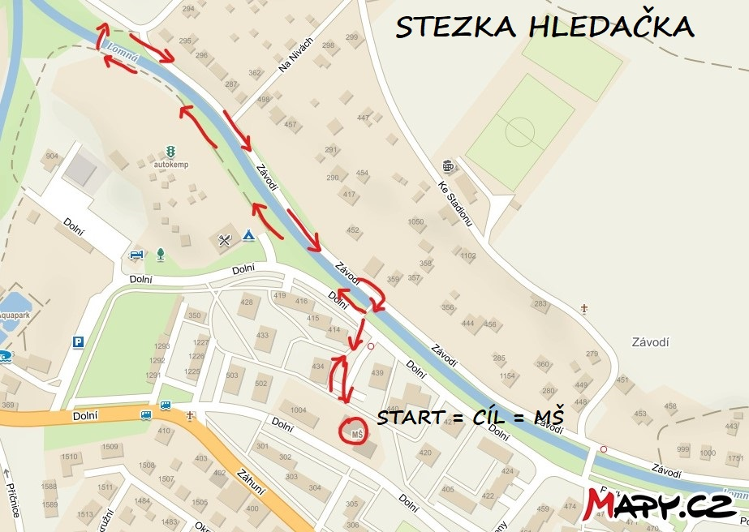
ZAČÁTEK I KONEC STEZKY JE U MŠ, VYZVEDNĚTE SI NA PLOTĚ TENTO VYTIŠTĚNÝ PLAKÁTEK K ZAPISOVÁNÍ ODPOVĚDÍ.
ÚKOLEM DĚTÍ JE HLEDAT NA TRASE RŮZNÉ ÚKOLY, KTERÉ SE VZTAHUJÍ K VODĚ A POSTUPNĚ JE PLNIT. NA POZNÁVACÍCH ÚKOLECH JE Z DRUHÉ STRANY TEXT
BUDETE POTŘEBOVAT:
TUŽKU – NA ZAPISOVÁNÍ ODPOVĚDÍ, FOŤÁK, DOBROU NÁLADU
AŽ ÚKOLY VYPLNÍTE, PROSÍME O VHOZENÍ TOHOTO PLAKÁTKU DO SCHRÁNKY MŠ NEBO MŮŽETE POSLAT ELEKTRONICKY JAKO FOTKU NA EMAIL.
POKUD BUDE NA STEZCE CHYBĚT NĚJAKÝ PŘEDMĚT (DEŠŤOVÁ HŮL, DALEKOHLED AJ., DEJTE NÁM, PROSÍM, VĚDĚT. VŠECHNY ÚKOLY BUDOU NA STEZCE K DISPOZICI OD PONDĚLÍ DO NEDĚLE VŽDY OD 8:30 DO 16:00.
PŘEJEME VÁM PŘÍJEMNOU ZÁBAVU
ÚKOL | ODPOVĚĎ
SLUNÍČKO + VODA = =DUHA
VODOPÁD
ZVUK DEŠTĚ
KTERÁ ZVÍŘÁTKA K ŽIVOTU POTŘEBUJÍ VODU?
Z ČEHO SE TVOŘÍ MRAKY
VODA V PŘÍRODĚ
POZOROVÁNÍ DALEKOHLEDEM
KRUHY NA HLADINĚ
PŘÍSTAV
ÚZKÁ LÁVKA
CO DO ŘEKY NEPATŘÍ
MALUJEME OBRÁZKY PRO KAMARÁDY (CO JSI NAMALOVAL?)
NĚKTERÉ ÚKOLY STAČÍ OZNAČIT FAJFKOU, ŽE JSTE JE NAŠLI A ZVLÁDLI

